Nome: João Paulo de Oliveira 11611BCC046

3° Aula prática

Uberlândia

2016

1.Código do programa

#include <stdio.h>

#include <stdlib.h>

#include "Ponto.h"

#include "Circulo.h"

int main(){

Ponto* p= cria_Ponto(0,0);

float x,y;

acessa_Ponto(p,&x,&y);

printf("Criado o ponto P=(%.3f,%.3f)\n",x,y);

transladaPontoX(p,1);

transladaPontoY(p,1);

acessa_Ponto(p,&x,&y);

printf("P transladado para: P=(%.3f,%.3f)",x,y);

puts("\nDigite um novo ponto Q:");

printf("X:");

scanf("%f",&x);

printf("Y:");

scanf("%f",&y);

Ponto* q= cria_Ponto(x,y);

atribui_Ponto(q,x,y);

printf("Criado o ponto P=(%.3f,%.3f)\n",p->x,p->y);

printf("Criado o ponto Q=(%.3f,%.3f)\n",q->x,q->y);

printf("Distancia entre P e Q: %.3f\n",distancia_Pontos(p,q));

float raio;

printf("Digite um raio:");

scanf("%f",&raio);

Circulo* c=circ_cria(p->x,p->y,raio);

printf("Criado circulo com centro no ponto P e raio %.3f\n",raio);

transladaCirculoX(c,1);

transladaCirculoY(c,1);

acessa_Ponto(p,&x,&y);

printf("Circulo transladadado para: centro=(%.3f,%.3f)\n",x,y);

printf("Area do cirulo: %f\n",circ_area(c));

if (circ_interior(c,q)) printf("O ponto Q=(%.3f,%.3f) esta dentro do cirulo",q->x,q->y);

else printf("O ponto Q=(%.3f,%.3f) nao esta dentro do cirulo\n\n",q->x,q->y);

libera_Ponto(p);

libera_Ponto(q);

return 0;

}

2. Print do programa:

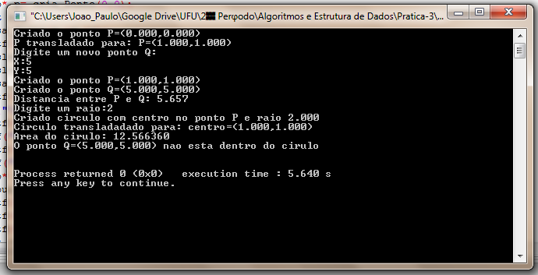

3.Descrição do Programa:

* O Ponto P=(0,0) é transladado para P=(1,1)
* E o usuário entra com o ponto Q
* É medida a distância entre P e Q
* O usuário entra com um raio
* Um círculo é criado com esse raio
* O círculo é transladado
* É medida a área do círculo
* E por fim, é feita a verificação se o ponto Q entá no interior do círculo